ILUSTRÍSSIMA COMISSÃO DE LICITAÇÕES DA SECRETARIA MUNICIPAL DE ADMINISTRAÇÃO DO MUNICÍPIO DE RIO GRANDE/RS

Ref. EDITAL DE PREGÃO ELETRÔNICO Nº 100/2021

GLOBAL MED SERVIÇOS EM SAÚDE LTDA, pessoa jurídica de direito privado, estabelecida na Rua São Joaquim, 611, Sala 1402, Bairro Centro, em São Leopoldo, RS, CEP 93.010-190, inscrita no CNPJ sob n° CNPJ: 23.870.217/0001-58, por seu representante legal infra-assinado, tempestivamente, vem, com fulcro no § 1º, do art. 41, e § 2º da Lei nº 8.666/93, à presença de Vossa Senhoria, a fim de interpor

IMPUGNAÇÃO ADMINISTRATIVA

em relação a omissão na forma de exigência das Demonstrações Contábeis, conforme NBC TG 26 do Conselho Federal de Contabilidade, demonstrando os motivos de seu inconformismo pelas razões a seguir articuladas:

- DA TEMPESTIVIDADE
A presente Impugnação é plenamente tempestiva, uma vez que o prazo para protocolar o pedido, conforme previsto no edital item 1.10 é de 03 (três) dias úteis contados antes da data fixada para recebimento das propostas e habilitação.
Considerando o prazo legal para apresentação da presente impugnação, são as razões ora formuladas plenamente tempestivas, uma vez que o termo final do prazo de impugnação se dá em 29/11/2021, razão pela qual deve conhecer e julgar a presente impugnação.

- DO DIREITO

  - DA AUSÊNCIA DE INFORMAÇÕES ACERCA DA EXIGÊNCIA DE APRESENTAÇÃO DO BALANÇO PATRIMONIAL E SUAS DEMONSTRAÇÕES CONTÁBEIS
Conforme leitura do edital, mais especificamente no item 6.1.5, verifica-se que há a exigência de apresentação de balanço patrimonial, com as devidas demonstrações contábeis e notas explicativas, senão vejamos:
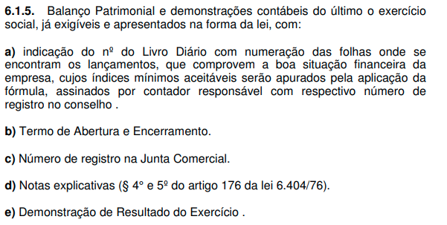
Contudo, a forma como foram solicitadas as demonstrações contábeis são um tanto quanto omissas, visto que foram solicitadas de forma genérica, sem levar em conta as diferenciações existentes para cada tipo de sociedade empresária, conforme determinado através do item 10 da NBC TG 26, do Conselho Federal de Contabilidade.
Através da referida Norma Brasileira de Contabilidade, no item acima indicado, há a definição de quais documentos compõem a demonstração contábil, inclusive prevendo quais documentos são essenciais e quais são considerados facultativos, conforme natureza jurídica ou situação das empresas. Abaixo, trazemos um resumo, para mais fácil compreensão:
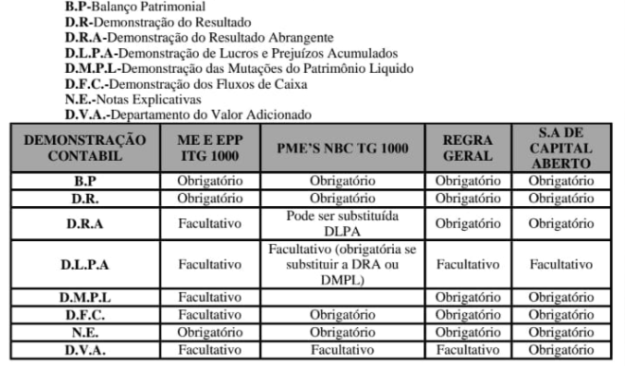

Desse modo, dado a ausência de informações essenciais ao item 6.1.5, subitem “b” do edital, faz-se necessária sua retificação, para melhor aclarar quais documentos serão exigidos para cada tipo societário que possa vir a ter interesse no certame, evitando ainda futuras discussões quanto ao tema, que pode vir a atrasar o início dos serviços e prejudicar toda a população que dependerá dos mesmos.

  - DA AUSÊNCIA DE DIFERENCIAÇÃO DO VALOR HORA PARA A FUNÇÃO DE COORDENADOR MÉDICO

Analisando o Termo de Referência, mais especificamente o quadro constante no item 2.1 do mesmo, verifica-se que foi delimitado o valor/hora máximo de cada profissional, senão vejamos:
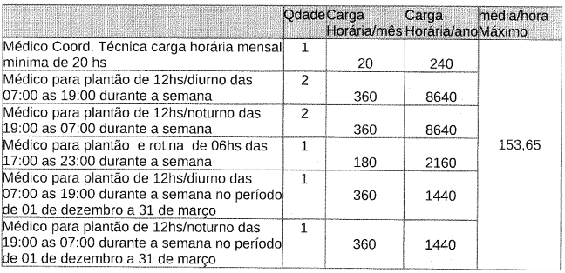

Conforme verifica-se no quadro acima, fora estabelecido o mesmo valor hora para todos os profissionais, inclusive para o Médico Coordenador Técnico, cargo esse que possui exigências e atribuições maiores em relação aos demais profissionais elencados no rol, o que se configura equivocado. Note-se que, quanto maiores as responsabilidades de um profissional, maior terá de ser remuneração, exigência óbvia do mercado de trabalho em qualquer seara, de modo que ao equiparar os valores de todos os profissionais, corre-se o risco de que não haja profissionais que aceitem o encargo de Coordenação Técnica dos serviços, prejudicando assim o cumprimento do contrato pela empresa que venha a vencer o certame.
No caso, torna-se necessária uma separação dos valores indicados, dado a diferença de atribuições entre os profissionais relacionados nos itens acima. Ressalta-se que isso influencia diretamente nos valores estimados e nas propostas que serão encaminhadas, podendo causar prejuízos imensuráveis, tanto ao Município, quanto às empresas que venham a participar da licitação.
Desse modo, requer-se a retificação do Termo de Referência, com a devida correção do valor/hora a ser pago ao Médico Coordenador Técnico, e, consequentemente, a retificação dos valores estimados, dado a necessidade de adequação destes às atribuições especificas do cargo.

- DOS PEDIDOS
Ante o exposto, requer-se o recebimento da petição e o acolhimento da presente IMPUGNAÇÃO, objetivando-se:

- A retificação do item 6.1.5 do edital, subitem “b”, de modo a incluir o rol de documentos que compõem as demonstrações contábeis, conforme determinado pela NBC TG 26, do Conselho Federal de Contabilidade, conforme quadro trazido na presente impugnação.
- A retificação do item 2.1 do edital, mais especificamente do valor/hora atribuído ao item Médico Coordenador Técnico, porquanto incompatível com a complexidade das atribuições do cargo, e a retificação do valor estimado para o Lote, diante da correção necessária.

Nesses termos, pede e espera deferimento

São Leopoldo, 14 de outubro de 2021.

_________________________________________
GLOBAL MED SERVIÇOS EM SAÚDE LTDA
José Henrique Guimarães Floriani
Sócio - Administrador

